Umgang mit Geld · Kaufalternativen und -entscheidungen

Anleitung für fachpersonen | Lehrplan 21 - WAH
Ziel, Zielgruppe,  Zeit | Mit diesem Arbeitsblatt können sich Jugendliche selbstständig mit dem Thema der Kaufalternativen und Kaufentscheidungen auseinandersetzen. Das Arbeitsblatt eignet sich für Jugendliche ab 12 Jahren. Für die erste Aufgabe benötigen sie etwa 10 Minuten (Seiten 2 und 3), für die zweite 15 bis 20 Minuten (Seite 4) und für die dritte und vierte Aufgabe jeweils 5 bis 10 Minuten (Seite 4 und 5).
Ihre Rolle | Ihre Rolle besteht darin, die Materialien zu verteilen und Hilfe zu leisten, falls jemand nicht versteht, was er*sie machen soll.  Es ist nicht erforderlich, dass Sie sich in diesem Thema gut auskennen. Trotzdem empfehlen wir Ihnen vor dem ersten Einsatz, 10 Minuten Zeit zu investieren, um die Lösungen ab Seite 6 zu lesen.
Einsatz | Wenn Sie eine Klasse mit 20 Schüler*innen betreuen, drucken Sie 20-mal beidseitig die Seiten 2 bis 5.  Die Jugendlichen erhalten zuerst die Seiten 2 und 3 auf Papier und beantworten die Fragen allein oder in Kleingruppen. Sobald sie die erste Aufgabe beendet haben, geben Sie die Webadresse der Lösung bekannt: feel-ok.ch/geld-sechseck oder verteilen Sie die Seiten 6 und 7 des Lösungsblattes.  Danach verteilen Sie die Seiten 4 und 5 (mit den Übungen 2, 3 und 4). Ab jetzt können die Jugendlichen internetfähige Geräte benutzen, da sie für die Aufgaben auf feel-ok.ch verwiesen werden.
Schwierige Übung | Wenn Sie der Meinung sind, dass eine Übung für die Jugendlichen, die Sie betreuen, zu schwierig ist, entfernen Sie diese Übung aus der Word-Version dieses Dokuments (siehe feel-ok.ch/+geld). Die schwierigste Übung ist die Übung Nr. 2 auf Seite 4 («Doch kaufen»). Die anderen Übungen sind unserer Ansicht nach relativ einfach.
Lösungen | Die Lösungen finden Sie auf den Seiten 6 bis 9.

Geld

Kaufalternativen und -entscheidungen
Schön, dass du dabei bist!
Etwas Neues zu kaufen ist an sich nichts Schlechtes. Aber manchmal gibt es bessere Alternativen. Lass uns darüber reden. Vielleicht hilft dir dieses Blatt in Zukunft, Geld zu sparen.

1 · Das Sechseck der Kaufalternativen
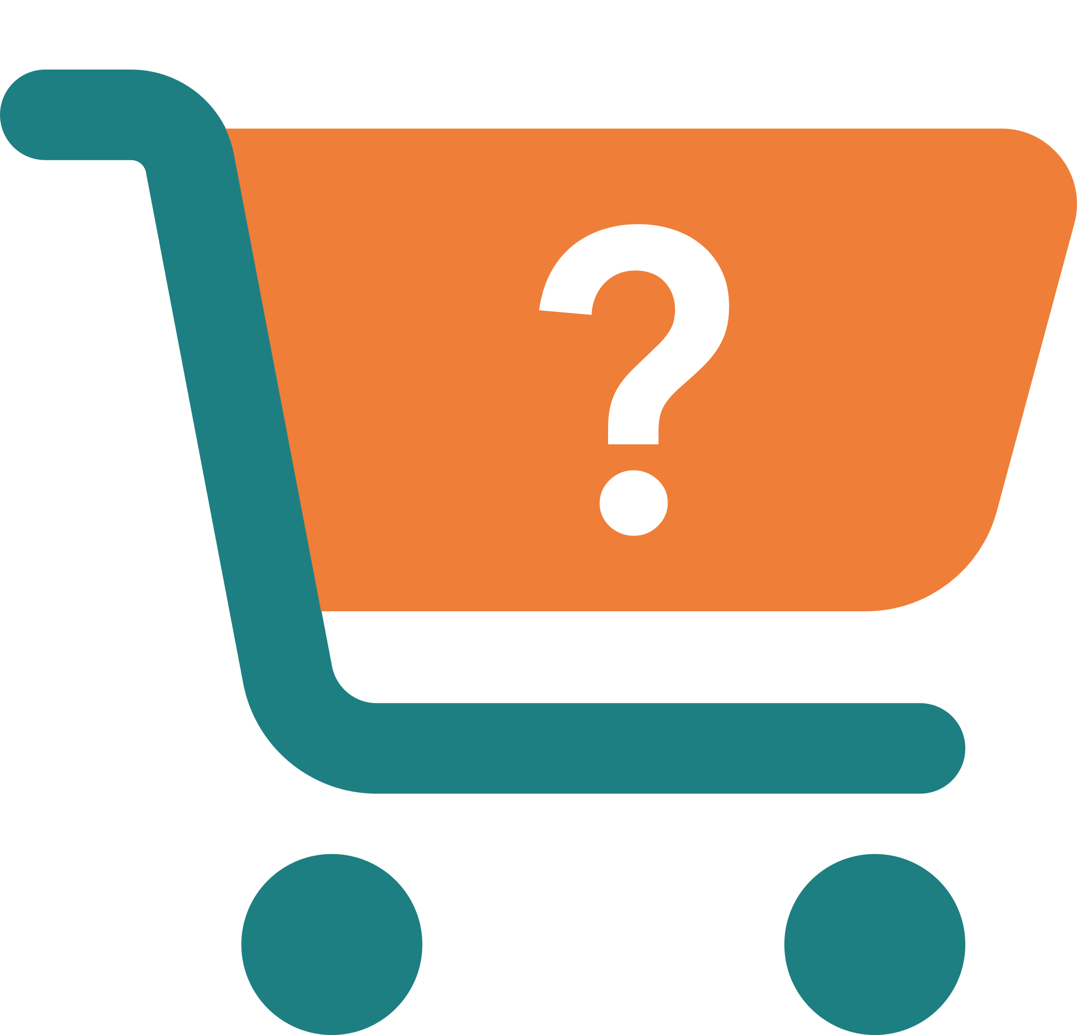 | Etwas Neues zu kaufen, bedeutet neue Kosten für dich. Deshalb raten wir dir vor einer neuen Anschaffung, Alternativen zu überlegen. Vielleicht ist dann ein Neukauf gar nicht mehr nötig.
Bevor du etwas Neues kaufst, empfehlen wir dir zuerst das Sechseck der Kaufalternativen zu prüfen, das in den meisten Fällen dein Portemonnaie schont. Versuche anhand der Kurzbeschreibungen auf der nächsten Seite herauszufinden, welche Alternativen du dazu hast, anstatt etwas Neues zu kaufen. Nr. 1 haben wir als Beispiel schon aufgeschrieben.
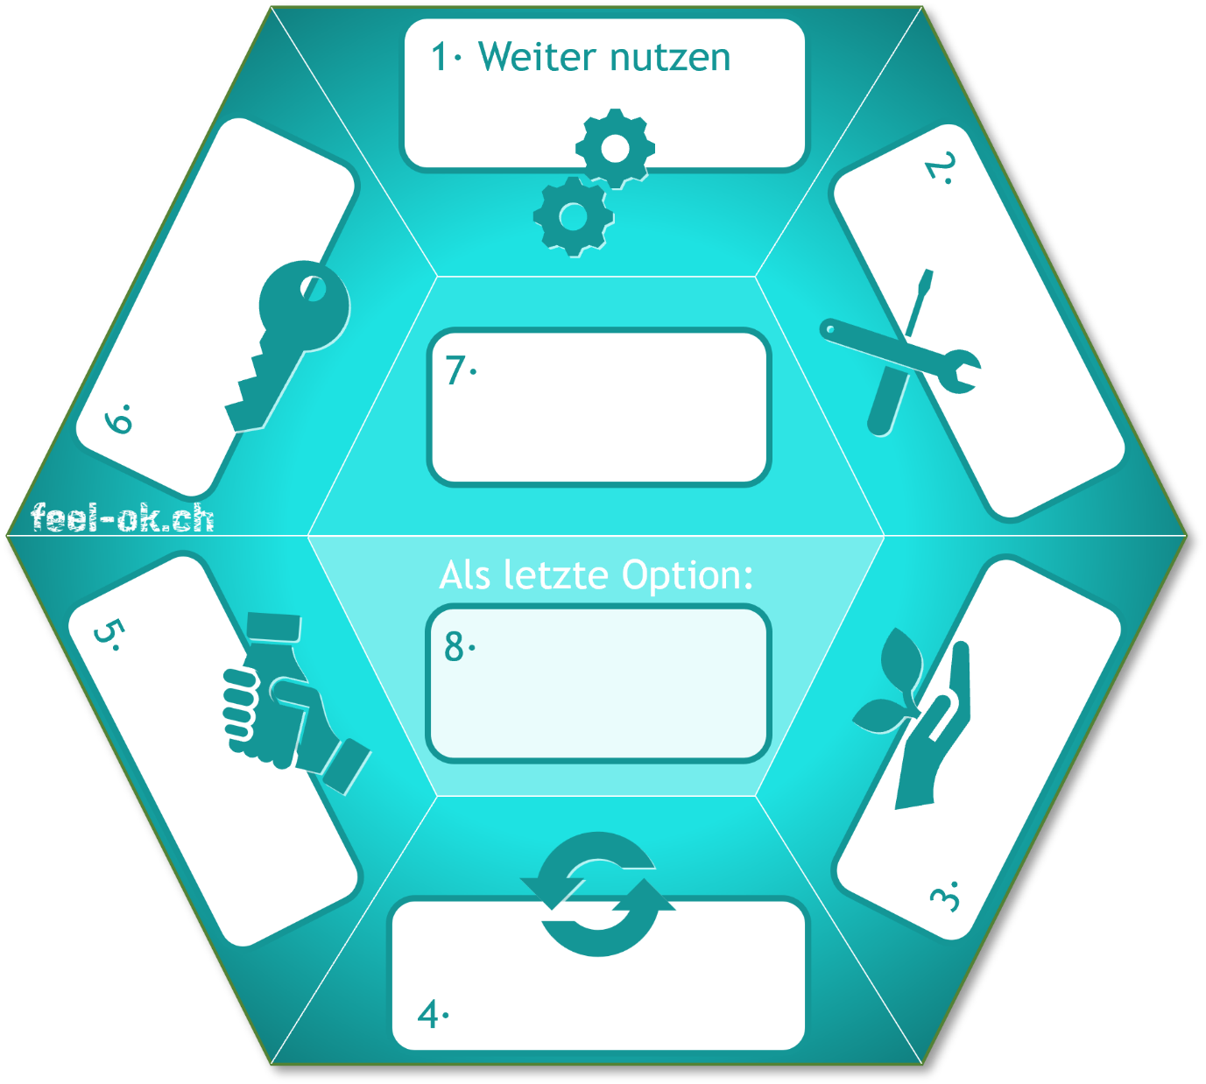

Kurzbeschreibungen für das Sechseck der Kaufalternativen
Fülle die Lücken aus und trage die Lösungen in das Sechseck der Kaufalternativen auf der vorherigen Seite ein.
Dein Handy ist schon ein paar Jahre alt. Es gibt neue Modelle. Aber dein Handy ist eigentlich noch
gut genug. Was kannst du tun? Anstatt ein neues Handy zu kaufen, kannst du dein altes Handy
weiter (6) nutzen (6).
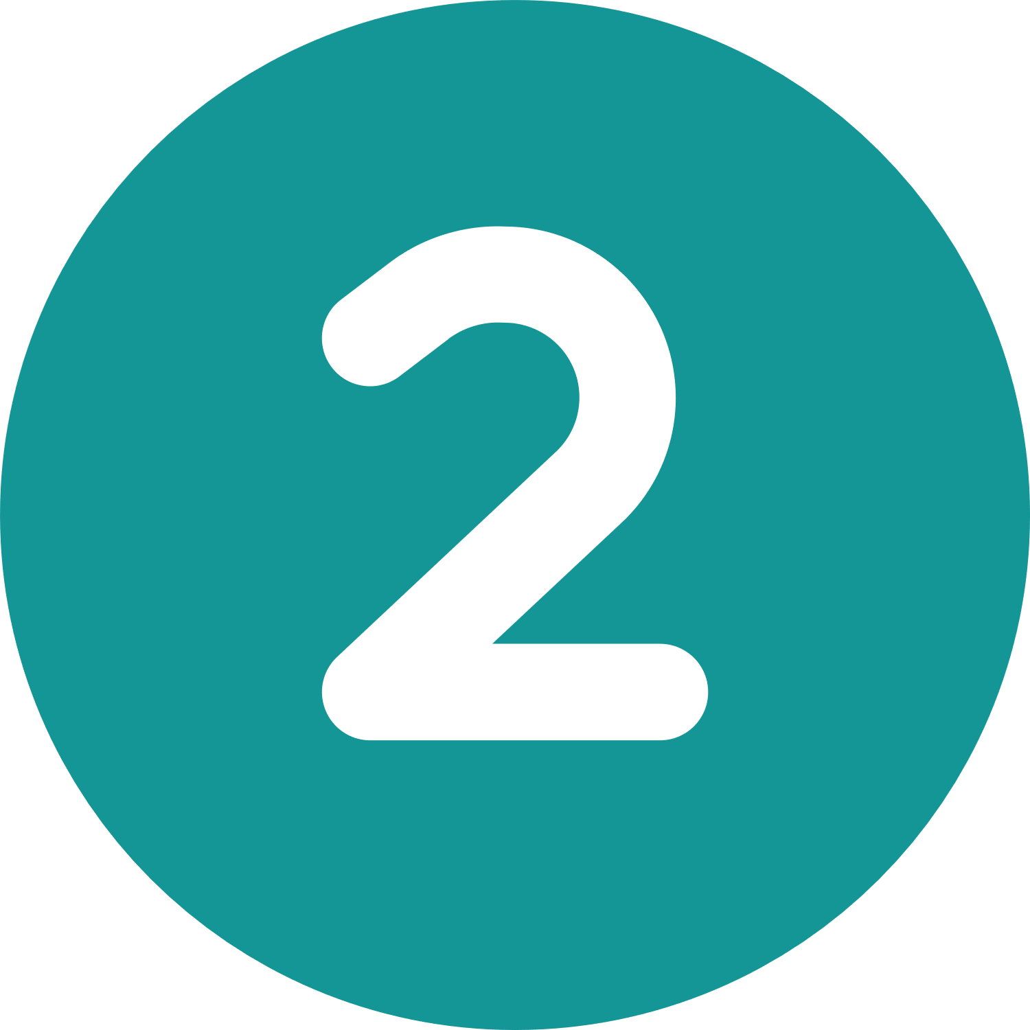
Die Jeans ist zerrissen oder das Fahrrad ist kaputt. Anstatt eine neue Jeans oder ein neues Fahrrad
zu kaufen, kannst du sie ________________ (10).
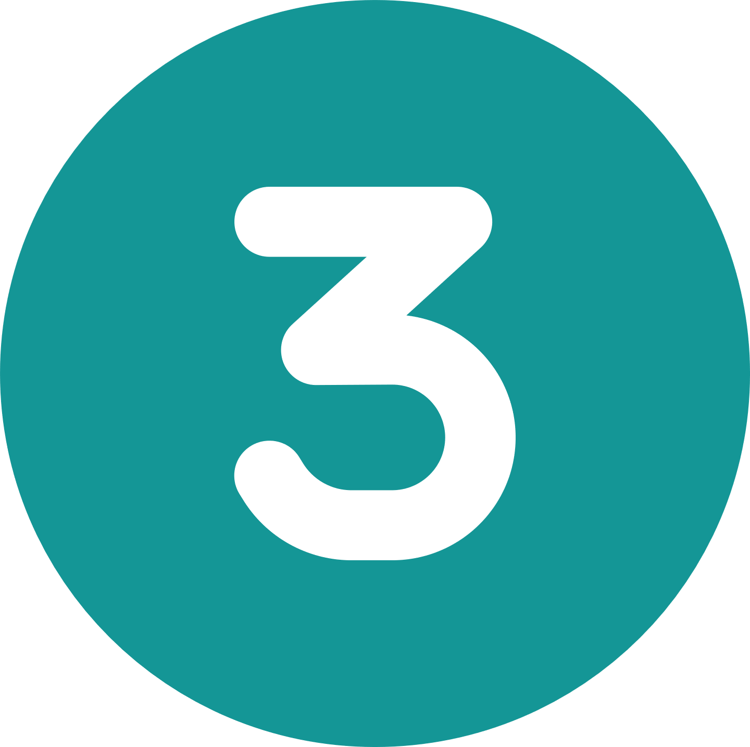
Das Sandwich im Laden, das Geschenk für die liebe Tante sowie Kosmetik- und Pflegeprodukte sind
teuer. Anstatt sie zu kaufen, um Geld zu sparen, kannst du sie selbst _______________ (11).
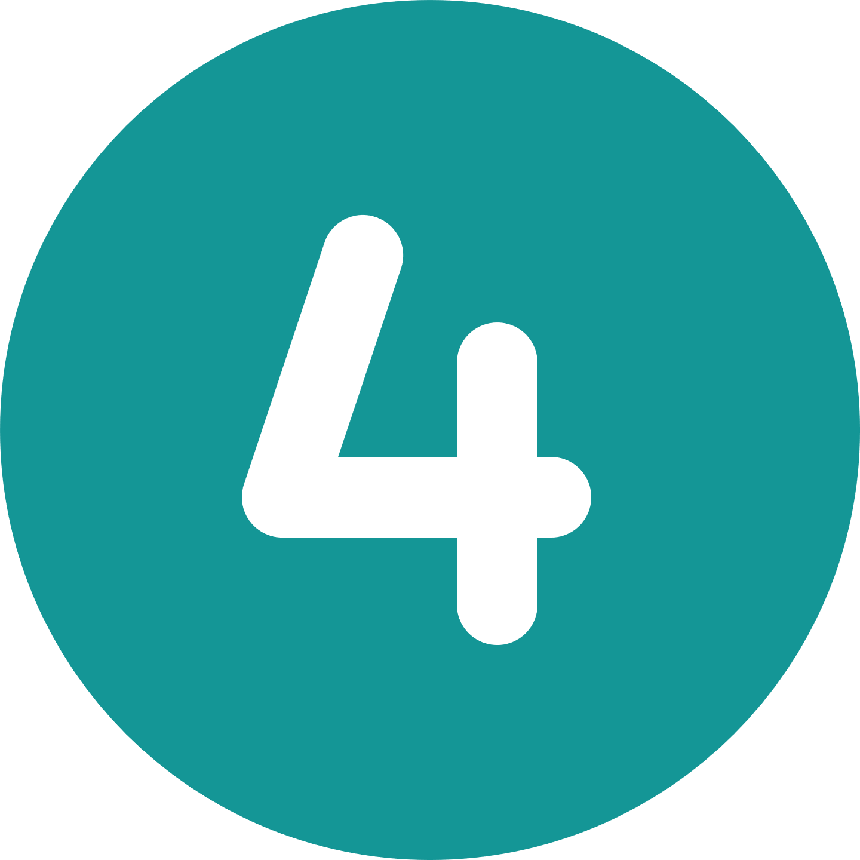
Du möchtest neue Klamotten, neuen Schmuck oder ein neues Spiel haben. Andere haben, was du dir wünschst, aber sie brauchen es nicht mehr. Du hast, was sich andere wünschen. Anstatt die
gewünschten Artikel zu kaufen, kannst du deine gegen ihre _______________ (8).
Für das Wochenende mit deinen Freunden fehlt dir noch der passende Rucksack. In den nächsten
Monaten brauchst du den Rucksack nur dieses eine Mal. Wenn es geht, willst du nichts dafür
bezahlen. Statt den Rucksack zu kaufen, kannst du ihn ___________ (6).
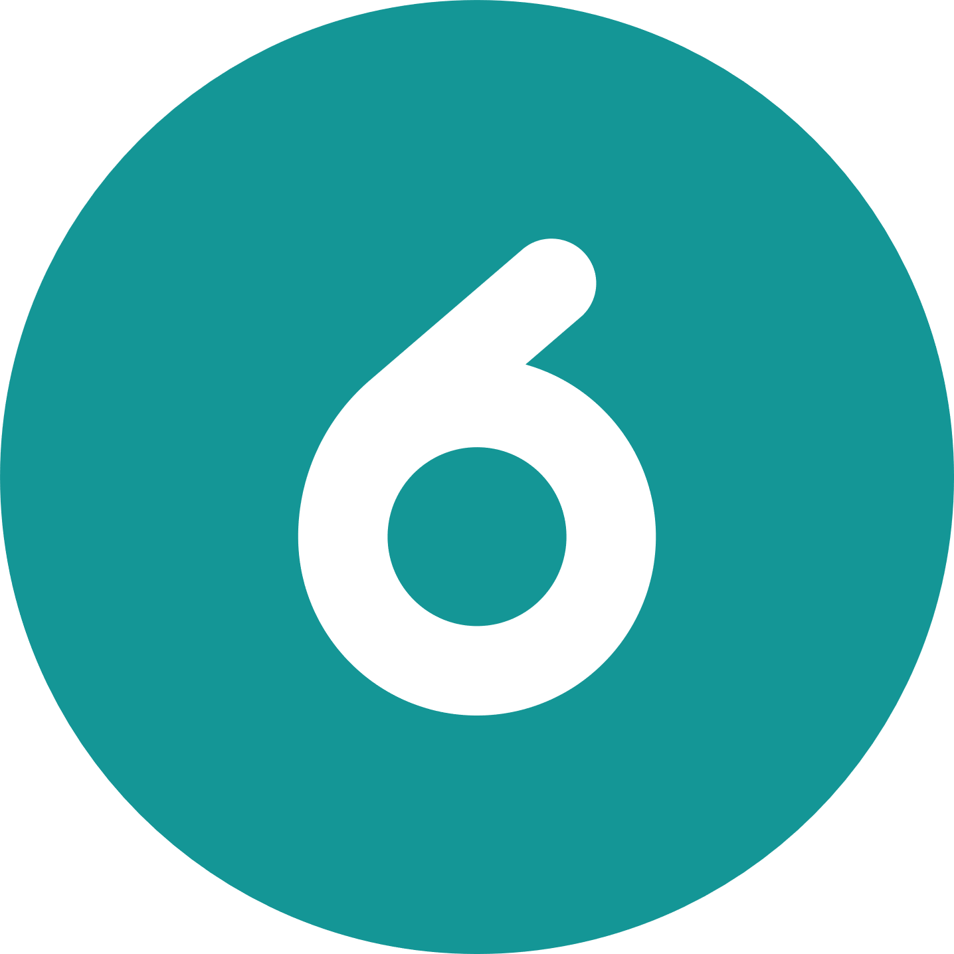
Du möchtest am Wochenende mit deinen Freundinnen eine Radtour mit dem E-Bike machen.
Du hast kein eigenes. Anstatt ein teures E-Bike zu kaufen, kannst du es _____________ (6).
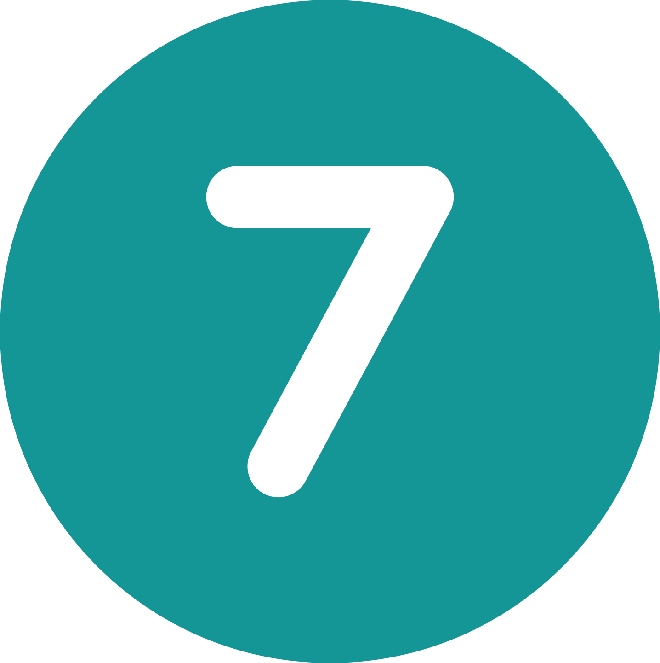
Du möchtest Gitarre spielen lernen, hast aber nicht genug Geld, um dir ein neues Instrument
zu kaufen. Anstatt eine neue Gitarre zu kaufen, kannst du eine ___________ (8) __________ (6).
Hast du das Sechseck auf der vorherigen Seite vervollständigt? Sehr gut. Frag jetzt deine Lehrperson nach der Webadresse, auf der du deine Antworten überprüfen kannst.

2 · Doch kaufen
Du hast das Sechseck der Kaufalternativen geprüft und bist doch zum Schluss gekommen, dass du den gewünschten Artikel kaufen möchtest. Welche Fragen solltest du dir noch stellen, bevor du dich für den Kauf entscheidest? Und warum?
Hilfe für diese Aufgabe findest du auf feel-ok.ch/geld-kaufentscheidung

 | Wichtige Fragen vor einem Kauf | Begründung
1.
3.
4.

3 · Guter und schlechter Kauf
Was ist der Unterschied zwischen einem guten und einem schlechten Kauf?
Vervollständige die Sätze. Hilfe findest du auf feel-ok.ch/geld-verkaufstricks
Ein guter Kauf bereitet langfristig Freude und befriedigt deine Bedürfnisse. Bei schlechten Käufen…

Ein guter Kauf ist in der Regel gut überlegt. Schlechte Käufe sind oft…

Ein guter Kauf ist zu deinem Vorteil. Ein unüberlegter, impulsiver Kauf ist…

4 · Verkaufstricks
Anbieter von Produkten und Dienstleistungen kennen zahlreiche wirksame Tricks, die die Käufer*innen zum Kauf animieren.
Infos zu diesem Thema findest du auf feel-ok.ch/geld-verkaufstricks
Nenne mindestens 3 Verkaufs- oder Marketingstrategien, die Menschen dazu bewegen können, ein Produkt oder eine Dienstleistung zu kaufen.

Lösungsblatt

1 · Das Sechseck der Kaufalternativen

Die Webadresse der Lösung zum Thema «Sechseck der Kaufalternativen»:
feel-ok.ch/geld-sechseck

Dein Handy ist schon ein paar Jahre alt. Es gibt neue Modelle. Aber dein Handy ist eigentlich noch
gut genug. Was kannst du tun? Anstatt ein neues Handy zu kaufen, kannst du dein altes Handy
weiter (6) nutzen (6).
Die Jeans ist zerrissen oder das Fahrrad ist kaputt. Anstatt eine neue Jeans oder ein neues Fahrrad
zu kaufen, kannst du sie reparieren (10).
Das Sandwich im Laden, das Geschenk für die liebe Tante sowie Kosmetik- und Pflegeprodukte sind
teuer. Anstatt sie zu kaufen, um Geld zu sparen, kannst du sie selbst produzieren (11).
Du möchtest neue Klamotten, neuen Schmuck oder ein neues Spiel haben. Andere haben, was du dir wünschst, aber sie brauchen es nicht mehr. Du hast, was sich andere wünschen. Anstatt diese
gewünschten Artikel zu kaufen, kannst du deine gegen ihre tauschen (8).
Für das Wochenende mit deinen Freunden fehlt dir noch der passende Rucksack. In den nächsten
Monaten brauchst du den Rucksack nur dieses eine Mal. Wenn es geht, willst du nichts dafür
bezahlen. Statt den Rucksack zu kaufen, kannst du ihn leihen (6).
bezahlen. Statt den Rucksack zu kaufen, kannst du ihn leihen (6).
Du möchtest am Wochenende mit deinen Freundinnen eine Radtour mit dem E-Bike machen.
Du hast kein eigenes. Anstatt ein teures E-Bike zu kaufen, kannst du es mieten (6).
Du möchtest Gitarre spielen lernen, hast aber nicht genug Geld, um dir ein neues Instrument
zu kaufen. Anstatt eine neue Gitarre zu kaufen, kannst du eine Occasion (8) kaufen (6).

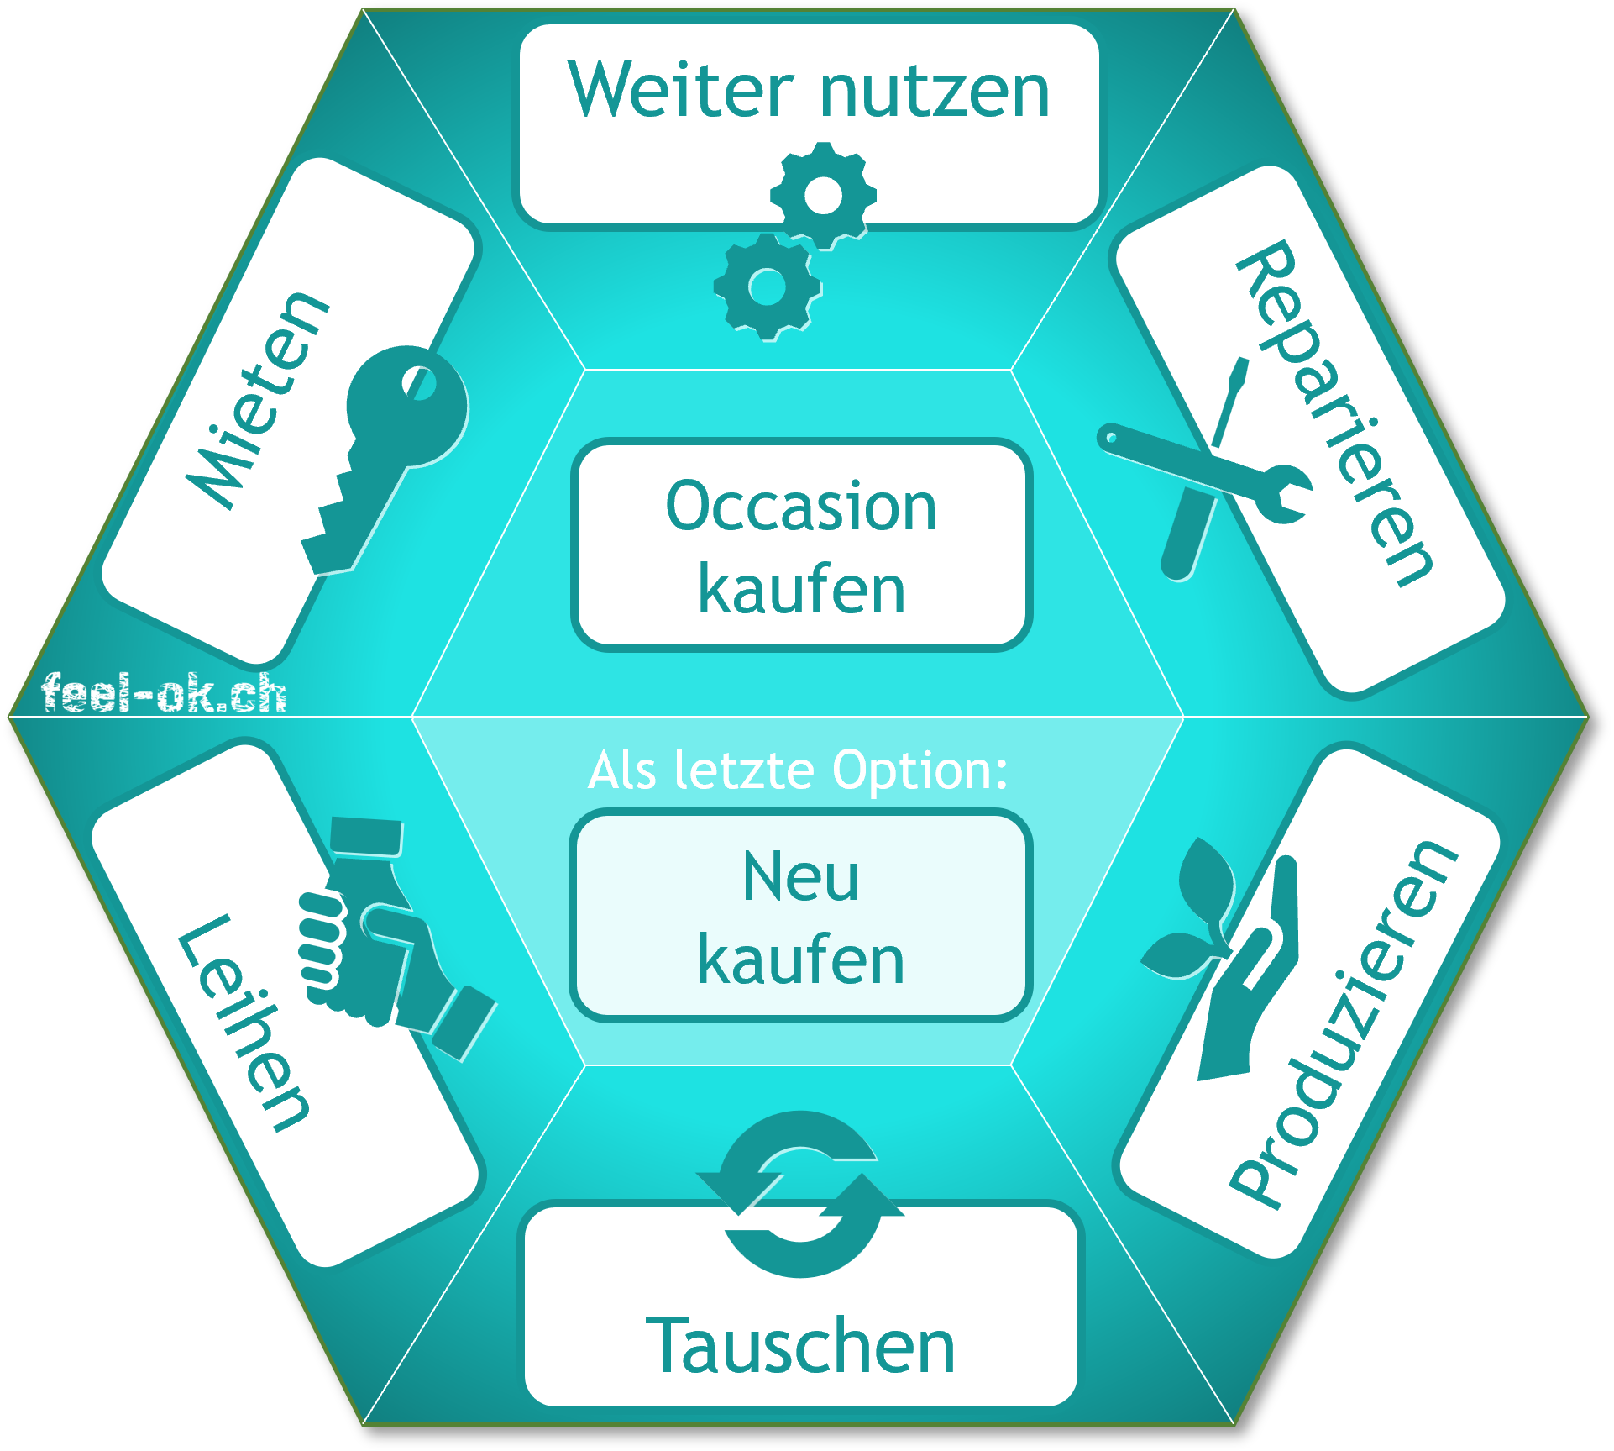
Das Sechseck der Kaufalternativen

2 · Doch kaufen
Du hast das Sechseck der Kaufalternativen geprüft und bist doch zum Schluss gekommen, dass du den gewünschten Artikel kaufen möchtest. Welche Fragen solltest du dir noch stellen, bevor du dich für den Kauf entscheidest? Und warum sind diese Fragen wichtig? Tipps dazu findest du auf feel-ok.ch/geld-kaufentscheidung

 | Wichtige Fragen vor einem Kauf | Begründung
1. | Welches Bedürfnis steht hinter dem Wunsch? | Wenn man etwas kauft, befriedigt man ein Bedürfnis (z.B. nach Zugehörigkeit, Respekt, Sicherheit...). Wenn man weiss, welches Bedürfnis durch den Kauf befriedigt wird, kann man überlegen, ob es andere Möglichkeiten gibt, dieses Bedürfnis zu befriedigen.
3. | Was spricht für und was gegen den Kauf? | Jede Entscheidung hat Vor- und Nachteile. Wenn die Vorteile überwiegen und die Nachteile vernachlässigbar sind, ist die Kaufentscheidung wahrscheinlich gut. Vor allem, wenn man sich in einigen Wochen oder Monaten noch einmal so entscheiden würde.
4. | Hast du das Geld für den Kauf? | Wenn das Geld für die Anschaffung nicht ausreicht oder nach der Anschaffung keine Reserven für Unvorhergesehenes vorhanden sind, steigt die Gefahr einer Verschuldung. Ein realistisches Budget und ein vorsichtiger Umgang mit Geld sind daher empfehlenswert.

3 · Guter und schlechter Kauf
Was ist der Unterschied zwischen einem guten und einem schlechten Kauf?
Vervollständige die Sätze. Tipps findest du auf feel-ok.ch/geld-verkaufstricks
Ein guter Kauf bereitet langfristig Freude und befriedigt deine Bedürfnisse. Bei schlechten Käufen…
hält die Freude nur kurz an und deine Bedürfnisse werden nicht oder nur wenig befriedigt
Ein guter Kauf ist in der Regel gut überlegt. Schlechte Käufe sind oft…
unüberlegt und impulsiv: Daher ist die Gefahr grösser, dass man sie später bereut.
Ein guter Kauf ist zu deinem Vorteil. Ein unüberlegter, impulsiver Kauf ist…
zum Vorteil derer, die dir etwas verkaufen wollen... lieber heute als morgen.

4 · Verkaufstricks
Anbieter von Produkten und Dienstleistungen kennen zahlreiche wirksame Tricks, die die Menschen zum Kauf animieren.
Infos zum Thema Verkaufstricks findest du auf feel-ok.ch/geld-verkaufstricks
Nenne mindestens 3 Verkaufsstrategien, die Menschen dazu bewegen können, ein Produkt oder eine Dienstleistung zu kaufen.
Mögliche Antworten
- Preisnachlässe, Sonderangebote und zeitlich begrenzte Aktionen: Diese können zu schnellen Kaufentscheidungen verleiten.
- Personalisierte Werbung in den sozialen Medien, auf Websites und in Apps, die den eigenen Wünschen entspricht.
- Beiträge von Influencer*innen als Werbeträger: Sie können Meinungen und Kaufentscheidungen der Follower*innen stark beeinflussen.
- Traditionelle Werbeformen wie Fernsehspots, Printanzeigen und Radiowerbung.

